C/C++从入门到精通-高级程序员之路

【 第三卷 数据库开发 】

Mysql 数据库开发及企业级应用

第1节 为什么要使用数据库
程序员Jack还是在在校学习期间，就听高年级的大哥忠告，“小伙子，搞编程，想要成为最牛逼的程序员，一定要学好C/C++语言和数据结构及算法”，Jack谨记了这句忠告，因为这位高年级的哥们还没毕业就已经被BAT公司预定，在学校那是风光无限，得到了很多高年级美女学姐的青睐。

经过一段时间的刻苦学习，Jack终于把C++ 和数据结构还有算法学得有点模样了，不自觉就进入初级装逼模式,在同学面前那是指手画脚，趾高气昂。。。。

这种状态一直持续到实习期间，Jack 进入一家小有名气的游戏开发公司实习，被安排到一个棋牌游戏的项目组。项目组的项目经理颇为认同新来的Jack 同学（因为面试时问到的C++和数据结构相关的试题，只有Jack 力压群雄，达到了项目经理的要求，甚至有几年工作经验的程序员都搞不定的A*算法，Jack也是对答如流！），并没有给他安排一些意义不大的杂活给他干，而是编制为开发团队的正式一员，享受正式员工的待遇！此时的Jack 意气风发，代码撸的更加卖力了，因此也很快融入了开发团队中。。。

有一天，项目组的小组长给Jack分配了一个新的任务，让Jack 实现用户登陆模块，具体需求如下：
- 游戏玩家访问游戏客户端，通过客户端界面输入用户名和密码
- 在游戏玩家点击”确认”后，客户端连接至数据库服务器对用户名和密码进行确认，
如果验证成功，则 玩家可以进入大厅，如果失败，则不允许进入！
- 。。。

啊！ 数据库！ 什么东东？


因为项目需要，Jack 马上紧张起来，翻阅各种资料，耗费了几个废寝忘食的日日夜夜，才从以下几个方面搞清楚了 why do we need database？

数据库概念（Database），就是按照数据结构来组织、存储和管理数据，建立在计算机存储设备上的仓库。我们可以把数据库看成电子化的文件柜，也就是存储电子文件的处所，用户可以对文件中的数据进行新增、查询、更新、删除等操作。

为什么需要数据库
一般情况下，要保存用户的数据，一个最简单的方法是把用户数据写入文件。例如，要保存用户的密码信息，可以写入下面的文件中txt文件：
id,name,passwd
1,小明,123456
2,小红,654321
3,小军,888888
4,小丽,666666

保存用户购买的道具prop.txt
id,prop,price,num
1,金戒指,12,1
1,银戒指,10,1
2,房卡,10,10
3,鲜花,2,6
1,房卡,10,100
... ...

但是，随着应用程序的功能越来越复杂，数据量越来越大，如何管理这些数据就成了大问题：
- 读写文件并解析出数据需要大量重复代码；
- 从成千上万的数据中快速查询出指定数据需要复杂的逻辑。
- 数据缺乏安全感
如果每个应用程序都各自写自己的读写数据的代码，一方面效率低，容易出错，另一方面，每个应用程序访问数据的接口都不相同，数据难以复用。
所以，数据库作为一种专门管理数据的软件就出现了。应用程序不需要自己管理数据，而是通过数据库软件提供的接口来读写数据。至于数据本身如何存储到文件，那是数据库软件的事情，应用程序自己并不关心：
这样一来，编写应用程序的时候，数据读写的功能就被大大地简化了。

程序员为什么要学习数据库
- 几乎任何一个企业级应用，都要用到数据库。
- 无论开发、测试、运维还是架构师，数据库都是加分神器！
- 小的软件企业分工不明确，全能型人才能得到更多的机会（就业和提升）
- 外包和自由程序员必备

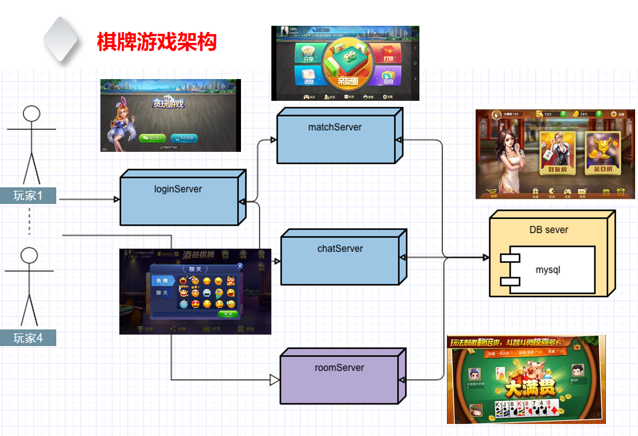

数据库的选择
- 主流数据库简介
当今市面上的数据库产品众多，每种数据库都有自己的优势和缺点，或出于数据库的性能和易用性考虑，或出于商用和开源考虑，如何选择自己合适的数据库产品，成为重中之重!
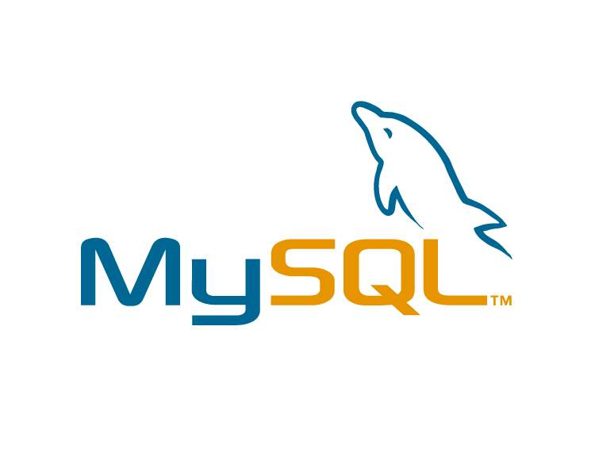

主要的数据库产品有如下几种:
Oracle - 作为一种商业性数据库，在事务处理方面有自己独到的优势，功能比较强大，市场占有率也比较高。oracle数据库是一种大型的关系型数据库，在使用上会收费。在部署上，可以根据自己的环境采用单节点或者集群部署。经常会使用于银行和金融机构，存储大量数据，可以对海量数据进行分析处理，在安全性上使用访问控制和多种数据备份机制，可靠性高。

Mysql - 作为一种开源的轻量级数据库，在开源数据库中比较流行，由于小巧安装方便快捷，经常会用于互联网公司，维护也比较方便。因为开源，使用上比较灵活，mysql还有许多第三方的存储引擎，可以根据自己的需要进行安装。在功能上mysql可能没有oracle强大，但是对于资源的占用非常少，数据恢复快。在维护上，追求稳定的性能和易用性。

Redis - 作为一种缓存数据库，对于数据的读写特别快，redis之所以快，是因为它数据放在内存中，但是内存比较贵，另一方面，内存也是有限制的，当内存不够时，就需要使用redis的分布式方案。redis作为一种非关系型数据库，可以适用于高并发场景，配合关系型数据库作为做高速缓存，也可以降低磁盘IO，使用键值对存储，不适用于结构复杂的sql数据

另外MongoDB, SQL Server等数据库也是常用的数据库。

选择数据库时，既要考虑成本，还有考虑维护的稳定和便利性，结合自己的设备规模。最重要的，需要结合我们的业务，如果高安全性，海量数据，能承担高昂的成本，可以选择oracle；一般应用的快速查询，高并发访问，一般情况下都可以选择mysql，另外特殊情况特殊处理！

- 使用MySQL的优势
如今很多主流网站都选择MySQL数据库来存储数据，比如阿里巴巴的淘宝。那么，MySQL到底有什么优势，吸引了这么多用户？主要是基于以下几点原因:

开源
开源软件是互联网行业未来发展的趋势。MySQL是开放源代码的数据库，这就使得任何人都可以获取MySQL的源代码，并修正MySQL的缺陷，并且任何人都能以任何目的来使用该数据库，这是一款自由使用的软件。对于很多互联网公司来说，选择使用MySQL是一个化被动为主动的过程，无须再因为依赖封闭的数据库产品而受牵制。

成本因素
MySQL社区版是完全免费的，企业版基于服务和支持收费。相比之下，Oracle、DB2和SQL Server价格不菲，再考虑到搭载的服务器和存储设备，那么成本差距是巨大的。

跨平台性
MySQL不仅提供Windows系列的版本，还提供UNIX、Linux和Mac OS等操作系统对应的版本。因为很多网站都选择UNIX、Linux作为网站的服务器，所以MySQL具有跨平台的优势。

容易使用
MySQL是一个真正的多用户、多线程SQL数据库服务器，能够快速、高效、安全地处理大量的数据。MySQL和Oracle性能并没有太大的区别，在低硬件环境下，MySQL分布式的方案同样可以解决问题，而且成本比较经济，从产品质量、成熟度、性价比来讲，MySQL都是非常不错的。另外，MySQL的管理和维护非常简单，初学者很容易上手，学习成本较低。

- 版本选择
MySQL从5.7版本直接跳跃发布了8.0版本，可见这是一个令人兴奋的里程碑版本。MySQL 8版本在功能上做了显著的改进与增强，不仅在速度上得到了改善，还提供了一系列巨大的变化，为用户带了更好的性能和更棒的体验。
三个字形容，就是比以前的更棒 棒 棒！

Windows平台下安装与配置MySQL
免费下载网址：https://dev.mysql.com/downloads/windows/installer/8.0.html
版本选择 ：社区版8.0.12

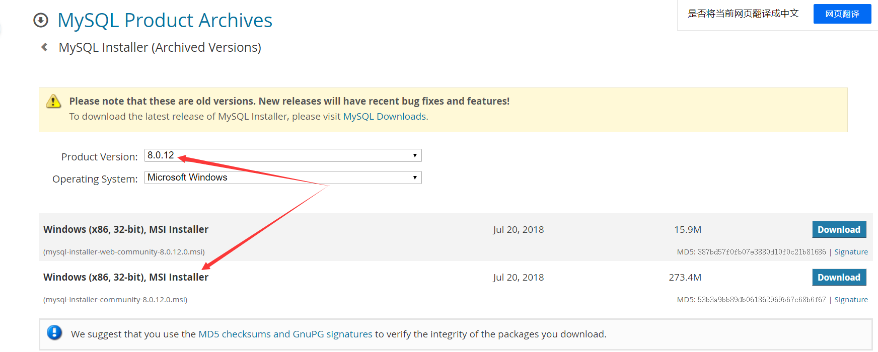

启动MySQL 服务
- 图形化界面启动
右击“计算机”，在快捷菜单中选择“管理”命令，如图1-25所示，打开“计算机管理”对话框。也可以执行“开始”|“控制面板”|“管理工具”|“服务”来启动服务。

- 命令行启动
查看服务命令： net start
关闭服务命令: net stop MySQL80
启动服务命令: net start MySQL80

控制台登陆MySQL命令
mysql -h 127.0.0.1 -uroot -p123456
(注：绿色部分为root的密码,根据个人设置不同而不同)

C/C++访问MySQL数据库

VS2019配置
第一步：打开mysql的安装目录，默认安装目录如下：C:\Program Files\MySQL\MySQL Server 8.0，确认 lib 目录和include 目录是否存在。

第二步：打开VS2019，新建一个空工程,控制台应用程序即可，注意：解决方案平台选择 X64
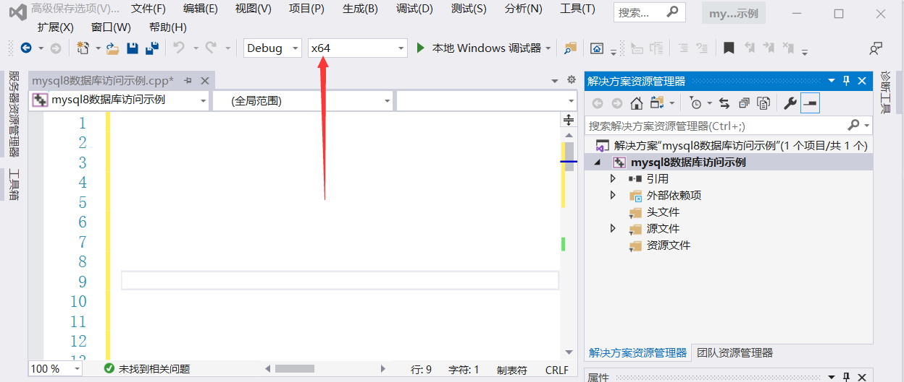

第三步：右击工程名，打开属性页
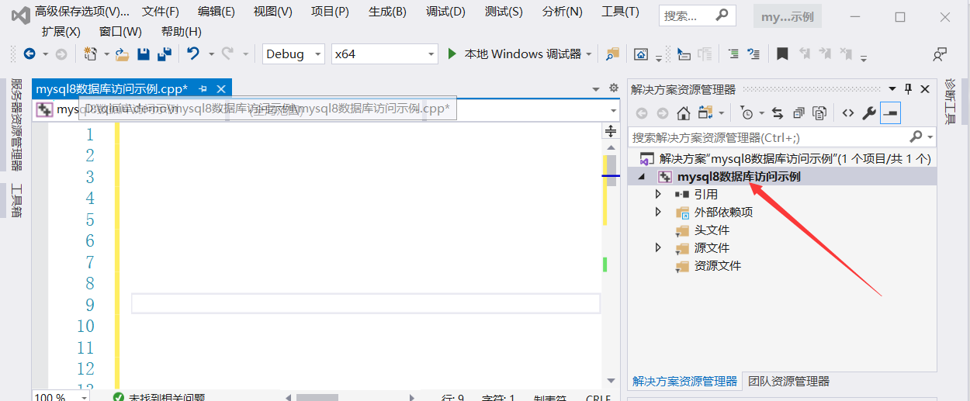

第四步：打开VC++目录，在包含目录中，将mysql安装文件中的include文件的路径添加到这里
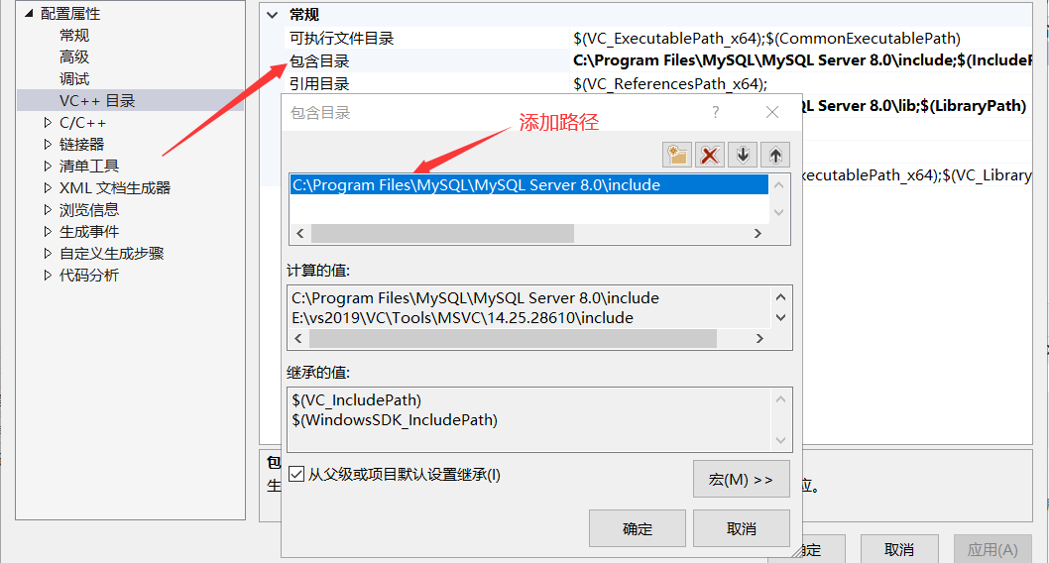
第五步：打开VC++目录，在库目录中将mysql文件中的lib文件路径添加进来
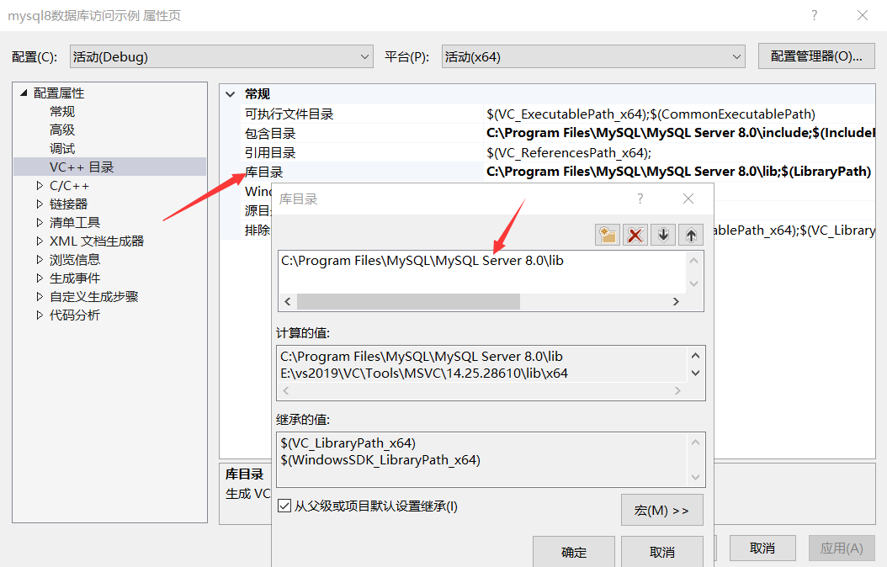

第六步：在属性页的链接器中，点击“输入”，将mysql安装文件夹中lib目录下的libmysql.lib文件加到“附加依赖项”中，注意，这里直接把libmysql.lib这个依赖名加进去即可，不要加路径。
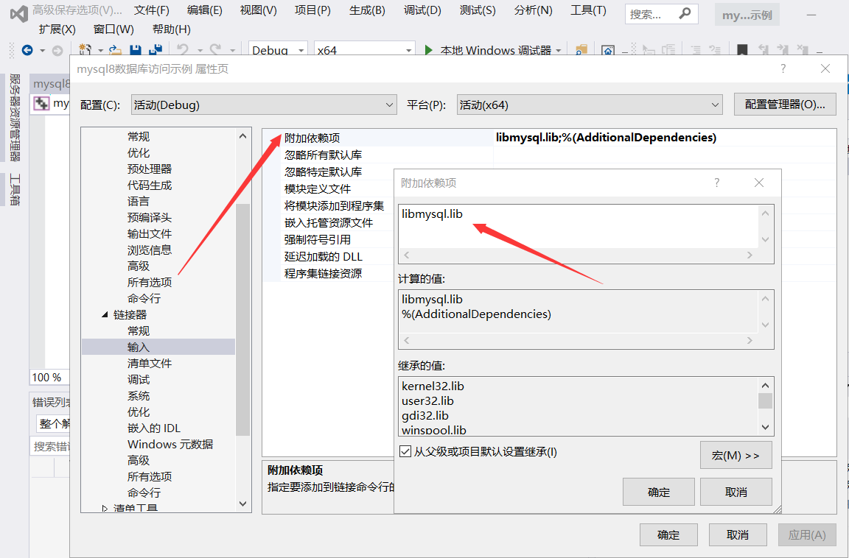
第七步：把mysql安装目录里的lib\libmysql.dll复制到c:\windows\system32下
第八步：编译如下代码，启动mysql 80, 将代码中连接数据库的用户名和密码改成自己的设定，顺利获取到student 表中的结果即表示连接成功！
#include <stdio.h>
#include <mysql.h> // mysql文件
int main(void)
{
MYSQL mysql; //数据库句柄
MYSQL_RES* res; //查询结果集
MYSQL_ROW row; //记录结构体

//初始化数据库
mysql_init(&mysql);

//设置字符编码
mysql_options(&mysql, MYSQL_SET_CHARSET_NAME, "gbk");

//连接数据库
if (mysql_real_connect(&mysql, "127.0.0.1", "root", "123456qweQWE", "school", 3306, NULL, 0) == NULL) {
printf("错误原因： %s\n", mysql_error(&mysql));
printf("连接失败！\n");
exit(-1);
}

//查询数据
int ret = mysql_query(&mysql, "select * from student;");
printf("ret: %d\n", ret);

//获取结果集
res = mysql_store_result(&mysql);

//给ROW赋值，判断ROW是否为空，不为空就打印数据。
while (row = mysql_fetch_row(res))
{
printf("%s ", row[0]); //打印ID
printf("%s ", row[1]); //打印姓名
printf("%s ", row[2]); //打印班级
printf("%s \n", row[3]);//打印性别
}
//释放结果集
mysql_free_result(res);

//关闭数据库
mysql_close(&mysql);

system("pause");
return 0;
}

项目实战 - 推箱子优化

数据库表设计
- 用户表
表名 | Users
字段名 | 类型 | 是否为空 | 默认值 | 主、外键 | 备注
id | int(11) | NOT | 1,自增长 | PK | 用户id
username | varchar(64) | NOT |  |  | 用户名：英文字符、数字和特殊符号的组合
password | varchar(32) | NOT |  |  | 密码：英文字符、数字和特殊符号的组合，8-16位
level_id | int |  | 1 |  | 当前关卡，关联Levels表中的id

- 关卡表
表名 | Levels
字段名 | 类型 | 是否为空 | 默认值 | 主、外键 | 备注
id | int | NOT | 1 | PK | 游戏关卡序号，从1开始
name | varchar(64) | NOT |  |  | 地图名称
map_row | int | NOT |  |  | 地图二位组的总行数
map_column | int | NOT |  |  | 地图二维组的总列数
map_data | varchar(4096) | NOT |  |  | 地图数据，二维数组对应的行列式，多行以|分开,列以逗号分隔，最大接近支持45x45的地图
next_level_id | int |  | 0 |  | 下一关的关卡id,0代表通关
mysql> create database box_man; #创建数据库box_man
mysql>
mysql> create table users( #创建用户表
id int(11) NOT NULL PRIMARY KEY AUTO_INCREMENT,
username varchar(64) NOT NULL UNIQUE,
password varchar(32) NOT NULL ,
level_id int default 1
);
mysql> create table levels( #创建关卡表
id int NOT NULL PRIMARY KEY default 1,
name varchar(64) NOT NULL UNIQUE,
map_row int NOT NULL,
map_column int NOT NULL,
map_data varchar(4096) NOT NULL,
next_level_id int default 0
);
mysql> insert into users values(1000, 'martin', md5('123456qweQWE'), 1);
mysql> insert into levels values(1, '牛刀小试', 9, 12,
'0,0,0,0,0,0,0,0,0,0,0,0|0,1,0,1,1,1,1,1,1,1,0,0|0,1,4,1,0,2,1,0,2,1,0,0|0,1,0,1,0,1,0,0,1,1,1,0|0,1,0,2,
0,1,1,4,1,1,1,0|0,1,1,1,0,3,1,1,1,4,1,0|0,1,2,1,1,4,1,1,1,1,1,0|0,1,0,0,1,0,1,1,0,0,1,0|0,0,0,0,0,0,0,0,0,0,
0,0',0);

代码优化
- 登陆认证
database.cpp
#include "database.h"
#include <mysql.h>
#include <stdio.h>

#define DB_NAME "box_man"
#define DB_HOST "127.0.0.1"
#define DB_PORT 3306
#define DB_USER "root"
#define DB_USER_PASSWD "123456qweQWE"

static bool connect_db(MYSQL& mysql);

/***************************************************
*功能：通过用户名和密码从数据库获取用户信息
*输入：
* user - 用户信息结构体
*
*返回值：
* 获取成功返回true, 失败false
***************************************************/
bool fetch_user_info(userinfo& user) {
MYSQL mysql;
MYSQL_RES* res; //查询结果集
MYSQL_ROW row; //记录结构体
char sql[256];
bool ret = false;

//1.连接到数据库
if (connect_db(mysql) == false) {
return false;
}

//2.根据用户名和密码获取用户信息(id, level_id)
snprintf(sql, 256, "select id, level_id from users where username='%s' and password=md5('%s');", user.username.c_str(), user.passwd.c_str());
ret = mysql_query(&mysql, sql); //成功返回0

if (ret) {
printf("数据库查询出错，%s 错误原因： %s\n", sql, mysql_error(&mysql));
mysql_close(&mysql);
return false;
}

//3.获取结果
res = mysql_store_result(&mysql);
row = mysql_fetch_row(res);

if (row == NULL) {//没有查找到记录
mysql_free_result(res);
mysql_close(&mysql);
return false;
}

user.id = atoi(row[0]);
user.level_id = atoi(row[1]);
printf("userid: %d level_id: %d\n", user.id, user.level_id); //打印ID

//4.返回结果

//释放结果集
mysql_free_result(res);

//关闭数据库
mysql_close(&mysql);

return true;
}

bool connect_db(MYSQL& mysql) {

//1.初始化数据库句柄
mysql_init(&mysql);

//2.设置字符编码
mysql_options(&mysql, MYSQL_SET_CHARSET_NAME, "gbk");

//3.连接数据库
if (mysql_real_connect(&mysql, DB_HOST, DB_USER, DB_USER_PASSWD, DB_NAME, DB_PORT, NULL, 0) == NULL) {
printf("数据库连接出错， 错误原因： %s\n", mysql_error(&mysql));
return false;
}

return true;
}

database.h
#pragma once

#include <string>

using namespace std;

//用户信息
typedef struct _userinfo{
int id; //用户id
string username; //用户名
string passwd; //密码
int level_id; //关卡id
}userinfo;

bool fetch_user_info(userinfo &user);

boxman.cpp
bool login(userinfo& user) {
int times = 0;
bool ret = false;

do{
cout << "请输入用户名: ";
cin >> user.username;

cout << "请输入密码: ";
cin >> user.passwd;

//返回 bool ,成功返回true ,失败返回false .
ret = fetch_user_info(user);
times++;

if (times >= MAX_RETRY_TIMES) {
break;
}
if (ret == false) {
cout << "登陆失败，请重新输入!" << endl;
}
} while (!ret);

return ret;
}

- 获取关卡
//database.h
typedef struct _levelinfo {
int id; //关卡的id
string name; //关卡的名字
int map_row; //地图总行数
int map_column; //地图总列数
string map_data; //二维地图数据
int next_level; //下一关卡的id
}levelinfo;

bool fetch_level_info(levelinfo &level, int level_id);

//database.cpp
/***************************************************
*功能：根据关卡id 获取完整的关卡信息(如: 地图，下一关等)
*输入：
* level - 保存关卡信息的结构体变量
* level_id - 要获取详细关卡信息的关卡id
*返回值：
* 获取成功返回true, 失败false
***************************************************/
bool fetch_level_info(levelinfo& level, int level_id) {
MYSQL mysql;
MYSQL_RES* res; //查询结果集
MYSQL_ROW row; //记录结构体
char sql[256];
bool ret = false;

//1.连接到数据库
if (connect_db(mysql) == false) {
return false;
}

//2.根据关卡id查询数据库获取关卡地图信息
snprintf(sql, 256, "select name, map_row, map_column, map_data, next_level_id from levels where id=%d;", level_id);
ret = mysql_query(&mysql, sql); //成功返回0

if (ret) {
printf("数据库查询出错，%s 错误原因： %s\n", sql, mysql_error(&mysql));
mysql_close(&mysql);
return false;
}

//3.获取结果
res = mysql_store_result(&mysql);
row = mysql_fetch_row(res);

if (row == NULL) {//没有查找到记录
mysql_free_result(res);
mysql_close(&mysql);
return false;
}

level.id = level_id;
level.name = row[0];
level.map_row = atoi(row[1]);
level.map_column = atoi(row[2]);
level.map_data = row[3];
level.next_level = atoi(row[5]);

if(debug) printf("level id: %d name: %s map row: %d map column: %d map data: %s next level: %d\n", level.id, level.name.c_str(), level.map_row, level.map_column, level.map_data.c_str(), level.next_level);

//释放结果集
mysql_free_result(res);

//关闭数据库
mysql_close(&mysql);

return true;
}

- 地图适配
//database.h
bool transform_map_db2array(levelinfo &level, int map[LINE][COLUMN]);

//database.cpp
bool transform_map_db2array(levelinfo& level, int map[LINE][COLUMN]) {
if (level.map_row > LINE || level.map_column > COLUMN) {
printf("地图超大，请重新设置!\n");
return false;
}

if (level.map_data.length() < 1) {
printf("地图数据有误，请重新设置!\n");
return false;
}

int start = 0, end = 0;
int row = 0, column = 0;

do {
end = level.map_data.find('|', start);

if (end < 0) {
end = level.map_data.length();
}

if (start >= end) break;

string line = level.map_data.substr(start, end - start);
printf("get line: %s\n", line.c_str());

//对行地图数据进行解析
char *next_token = NULL;
char* item = strtok_s((char*)line.c_str(), ",", &next_token);

column = 0;

while (item && column < level.map_column) {
printf("%s ", item);
map[row][column] = atoi(item);
column++;

item = strtok_s(NULL, ",", &next_token);
}

if (column < level.map_column) {
printf("地图数据解析出错,终止!\n");
return false;
}

printf("\n");
row++;

if (row >= level.map_row) {
break;
}

start = end + 1;

} while (1 == 1);

if (row < level.map_row) {
printf("地图行数少于设定, %d(need: %d),终止!\n", row, level.map_row);
return false;
}

return true;
}

//boxman.cpp

//把数据库中的地图数据转换到map 中
ret = transform_map_db2array(level, map);

- 下一关跳转
//database.h
bool update_user_level(userinfo& user, int next_level_id);

//database.cpp
bool update_user_level(userinfo& user, int next_level_id) {
MYSQL mysql;
MYSQL_RES* res; //查询结果集
MYSQL_ROW row; //记录结构体
char sql[256];
bool ret = false;

//1.连接到数据库
if (connect_db(mysql) == false) {
return false;
}

//2.根据用户id 更新下一关的level_id
snprintf(sql, 256, "update users set level_id = %d where id=%d;", next_level_id, user.id);

ret = mysql_query(&mysql, sql);

if (ret) {
printf("数据库更新出错，%s 错误原因： %s\n", sql, mysql_error(&mysql));
mysql_close(&mysql);
return false;
}

//关闭数据库
mysql_close(&mysql);

return true;
}

//boxman.cpp

//...............前面省略N行代码....................

void gameNextScene(IMAGE* bg) {
putimage(0, 0, bg);
settextcolor(WHITE);
RECT rec = { 0, 0, SCREEN_WIDTH, SCREEN_HEIGHT };
settextstyle(20, 0, _T("宋体"));
drawtext(_T("恭喜您~ \n此关挑战成功，任意键跳转到下一关！"), &rec, DT_CENTER | DT_VCENTER | DT_SINGLELINE);
::system("pause");
cleardevice();
}

//...............中间省略N行代码....................

if (isGameOver()) {

if (level.next_level < 1) {
gameOverScene(&bg_img);
quit = true;
break;
}

gameNextScene(&bg_img);

//更新用户下一关的关卡信息
if (update_user_level(user, level.next_level)) {
user.level_id = level.next_level;
}

break;
//quit = true;
}

